**ФГОС ДОШКОЛЬНОГО ОБРАЗОВАНИЯ О МУЗЫКАЛЬНОМ РАЗВИТИИ РЕБЁНКА**

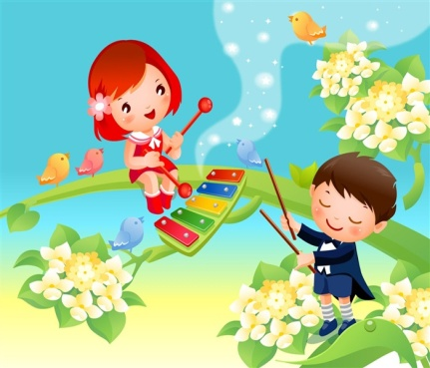С 1 января 2014 года вступил в силу Федеральный государственный образовательный стандарт дошкольного образования, утвержденный приказом Минобрнауки России от 17.10.2013 № 1155. Какие изменения в профессиональную деятельность музыкального руководителя внёс этот документ?

Первое, что следует отметить, познакомившись с ФГОС дошкольного образования – это ориентация нового документа на социализацию и индивидуализацию развития ребёнка в возрасте от 2 месяцев до 8 лет. Иными словами, музыка и детская музыкальная деятельность есть средство и условие вхождения ребёнка в мир социальных отношений, открытия и презентации своего "Я" социуму.

Основное содержание образовательной области "Музыка" теперь представлено в образовательной области "Художественно-эстетическое развитие" наряду с изобразительным и литературным искусством. В этом есть большой плюс, так как для нас важно научить ребёнка общаться с произведениями искусства в целом, развивать художественное восприятие, чувственную сферу, способность к интерпретации художественных образов, и в этом все виды искусства похожи. Их отличают лишь средства художественной выразительности.

Итак, образовательная область "Художественно-эстетическое развитие" предполагает:

* развитие предпосылок ценностно-смыслового восприятия и понимания произведений искусства (словесного, музыкального, изобразительного), мира природы;
* становление эстетического отношения к окружающему миру;
* формирование элементарных представлений о видах искусства;
* восприятие музыки, художественной литературы, фольклора;
* стимулирование сопереживания персонажам художественных произведений;
* реализацию самостоятельной творческой деятельности детей (изобразительной, конструктивно-модельной, музыкальной и др.).

**ЗАДАЧИ МУЗЫКАЛЬНОГО РАЗВИТИЯ В РАЗНЫХ ОБРАЗОВАТЕЛЬНЫХ ОБЛАСТЯХ**

В других образовательных областях, обозначенных в ФГОС ДО, раскрыты задачи музыкального воспитания и развития ребёнка.

Так, например, касательно образовательной области "Социально-коммуникативное развитие" речь идет о формировании представлений о социокультурных ценностях нашего народа, об отечественных традициях и праздниках.

Образовательная область "Познавательное развитие" предполагает развитие воображения и творческой активности; формирование первичных представлений о себе, других людях, объектах окружающего мира, о свойствах и отношениях объектов окружающего мира (форме, цвете, размере, материале, звучании, ритме, темпе, количестве, числе, части и целом, пространстве и времени, движении и покое, причинах и следствиях и др.), о планете Земля как общем доме людей, об особенностях её природы, многообразии стран и народов мира.

В образовательной области "Речевое развитие" речь идёт о развитии звуковой и интонационной культуры речи.

Образовательная область "Физическое развитие" подразумевает задачи развития таких физических качеств, как координация и гибкость; развитие равновесия, координации движений, крупной и мелкой моторики обеих рук; становление целенаправленности и саморегуляции в двигательной сфере.

Круг задач музыкального воспитания и развития ребёнка в дошкольном детстве расширяется. Это задачи, связанные с вхождением ребёнка в мир музыки, задачи развития музыкальной эрудиции и культуры дошкольников, ценностного отношения к музыке как виду искусства, музыкальным традициям и праздникам. Это также задачи, связанные с развитием опыта восприятия музыкальных произведений, сопереживания музыкальным образам, настроениям и чувствам, задачи развития звукового сенсорного и интонационного опыта дошкольников. Музыка выступает как один из возможных языков ознакомления детей с окружающим миром, миром предметов и природы и, самое главное, миром человека, его эмоций, переживаний и чувств.